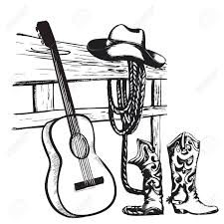
Obec domašov nad bystřicí ve spolupráci s SDH
pořádají
country večer. zaHraje kapela a k v a r e l.
Akce se koná 29. 8. 2020 od 17i hodin na velkém fotbalovém hřišti v Domašově nad Bystřicí.
Občerstvení zajištěno. TĚšíme se na vaši účast.

